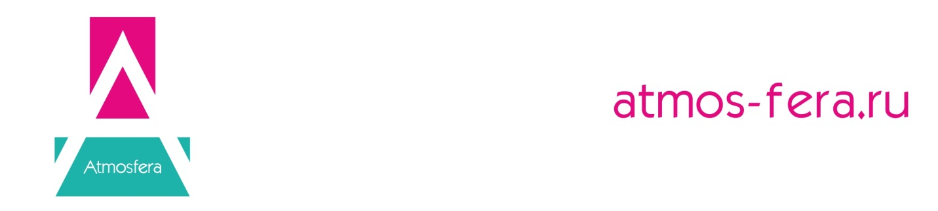

ТЕХНИЧЕСКОЕ ЗАДАНИЕ НА РАЗРАБОТКУ ЛОГОТИПА ОРГАНИЗАЦИИ НАЗВАНИЕ ПРОЕКТА

О компании
Как называется ваш проект? Пожалуйста, напишите название именно так, как оно будет отображено в логотипе (с учетом регистра и пробелов):
Чем вы занимаетесь?:

Что означает ваше название?:

Как давно ваш проект существует?:

Где территориально действует ваш проект?:

У вас есть сайт? Если да, то планируете ли вы его менять?:

Каких ценностей придерживается ваша компания?:

Ситуация бренда

Почему вы именно сейчас обратились?:

Кто ваши конкуренты? Есть ли среди них тот, на которого вы хотите быть похожи? Может есть те, от которых нужно отстроиться?:

В чем ваше главное преимущество?:
Какая у вас ценовая категория относительно конкурентов?:
Как бы вы описали своего рядового потребителя? (Возраст, род деятельности, характер, привычки):

Что для него важно при выборе товара/услуги? Это чаще импульсивная покупка или обдуманная?:

Что побуждает потребителя воспользоваться вашим продуктом/услугой?:

Что его останавливает?:

Коммуникация с целевой аудиторией
Какие эмоции должны возникать у клиента при контакте с вашим брендом?:

Как вы можете описать характер взаимодействия бренда с целевой аудиторией?:

Какие основные каналы взаимодействия с целевой аудиторией вы используете?:

Если бы вы могли рассказать своим потребителям о компании одним предложением, как бы оно звучало?:

Представьте, что ваш бренд это человек. Какой у него был бы характер?:

Пожелания и техническая информация
Разрабатывали ли вы дизайн для этого проекта раньше? Если да — приложите результат и техническое задание. Это поможет нам избежать повторов:
Какое «главное место» у логотипа? Где клиент будет видеть его чаще всего?:
Какого формата должен быть логотип: только шрифтовая часть, только знак, знак в шрифте, знак + шрифт?:

Может ли логотип быть абстрактным или должен быть привязан к каким-либо конкретным образам?

Должен ли логотип быть минималистичный или детализированный?

Должен ли логотип содержать намек на сферу деятельности компании?:
Какие предметы относятся к вашей деятельности и могут быть использованы нами?:

Какие предметы и образы не стоит использовать?:

Есть ли у вас пожелания к фирменному стилю и логотипу?:

Есть ли пожелания или ограничения по цветам?:
Приведите примеры фирменных стилей, которые подошли бы вашему проекту. Объясните почему вы считаете их подходящими?:

Оцените свою готовность к экспериментам и смелым, нестандартным решениям по шкале от 1 до 10 (1 - консервативное решение, 10 - полная свобода в реализации!):

У вас есть штатные дизайнеры?:

Какие дальнейшие шаги намечены после разработки фирменного стиля?:

Сколько человек принимает окончательное решение?

